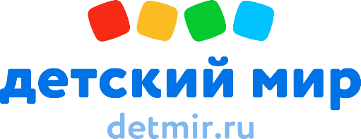
Участникам Открытого запроса предложений на право заключения Договора на проведение проектных, ремонтно-строительных и инженерных работ в магазине «Детский мир» по адресу: РФ, Хабаровский край, г. Хабаровск, ул. Карла Маркса, 91. (SBR028-2106100022).

Уважаемые участники открытого запроса предложений!

Настоящим письмом выражаем благодарность за участие в процедуре открытого запроса предложений! Закупочная комиссия ПАО «Детский мир» приняла решение признать Победителем текущего запроса предложений компанию ООО «Комплекс Строй».

С уважением,
Старший менеджер Управления закупок Фомина Э.С.

